

**UNIVERSIDAD CATÓLICA**

**DE HONDURAS**

“NUESTRA SEÑORA REINA DE LA PAZ”

**INFORME DE LA**

**PRÁCTICA PROFESIONAL SUPERVISADA**

**PRESENTADO POR:**

*Luis Adolfo Flores Castellanos.*

**PREVIA OPCIÓN AL TÍTULO DE:**

*Ingeniero en Ciencias de la Computación.*

Danlí, El Paraíso. Honduras, C.A.

Diciembre 2022.

**Agradecimiento**

A nuestro padre celestial, por darme la vida, salud y permitirme cursar toda mi carrera universitaria de manera exitosa, por brindarme la sabiduría, fortaleza y paciencia para poder continuar y así lograr cumplir una de mis metas.

Muestro mis más sinceros agradecimientos a mi familia, en especial a mi madre, Alba Marina Castellanos (Madre), Jacobo Humberto Salandia (Tío), Gloria Magdalena Moncada (Tía), Ana María Moncada (Tía), Cesar Rodolfo Salgado (Padrino), Petrona Moncada Diaz (Tía) y Rafaela Moncada Diaz (Abuela), Benito de Jesús Castellanos (Abuelo), que, sin su apoyo sobre todo moral, lograr esto sin su ayuda sería muy difícil.

A todos mis colegas y amigos que me brindaron de su apoyo en las buenas y las malas, que me brindaron de su conocimiento.

A mis Amigos de la facultad que me acompañaron en todo el camino hasta llegar al final, Ángel David Quintanilla, Carlos Alberto Ardón y Nicolle Nayeli Benavides.

A los catedráticos que lograron transmitirme todo lo mejor de ellos, esas cosas que marcaron mi camino y sirvieron de guía en la toma de muchas decisiones a lo largo de mi formación profesional.

A mis compañeros, quienes durante todo ese tiempo sirvieron de motivación, de los cuales también aprendí mucho y me ayudaron a crecer como humano y profesional, creando un laso enorme de lealtad.

Agradezco a la Universidad Católica de Honduras (UNICAH) por permitirme ser parte de ellos, demostrando así ser una institución de mucho prestigio con grandes valores espirituales, esos de los cuales siempre nos hicieron énfasis, siendo uno de estos el amor.

Todos, gracias.

**Tabla de contenido**

Introducción 1

1 Capítulo I. Generalidades de Mi Pyme Financiero S de R.L de C.V 2

1.1 Características de la Empresa 3

1.1.1 Nombre de la Empresa 3

1.1.2 Tipo de Empresa 3

1.1.3 Reseña Histórica 3

1.1.4 Ubicación 4

1.1.5 Visión 4

1.1.6 Misión 4

1.1.7 Valores 4

1.1.8 Estructura Organizacional 5

2 Capítulo II Actividades Realizadas & Asignadas 6

2.1 Introducción a las Actividades Asignadas 7

2.2 Mantenimiento Preventivo Computadoras del área de recursos humanos y del área centro CPC 7

2.2.1 Objetivos 7

2.2.1.1 General 7

2.2.1.2 Específicos 7

2.2.2 Descripción 7

2.2.2.1 Limpieza exterior de la computadora 8

2.2.2.2 Limpieza interior de la computadora 8

2.2.3 Resultado 8

2.2.4 Plan de Mantenimiento 9

2.3 Mantenimiento a Impresora Cannon 9

2.3.1 Objetivos 9

2.3.1.1 General 9

2.3.1.2 Específicos 9

2.3.2 Descripción 9

2.3.3 Resultado 10

2.4 Cambio de Tinta y Configuración de impresoras térmicas 10

2.4.1 Objetivos 10

2.4.1.1 General 10

2.4.1.2 Específicos 10

2.4.2 Descripción 11

2.4.3 Resultado 11

3 Capítulo III Aportes Implementando los Conocimientos de la Ingeniería en Ciencias de la Computación 12

3.1 Introducción de los Aportes Realizados 13

3.2 Aplicación Web Clientes 13

3.2.1 Introducción 13

3.2.2 Problemática 13

3.2.3 Oportunidades 14

3.2.4 Objetivos 14

3.2.4.1 General 14

3.2.4.2 Específicos 14

3.2.5 Descripción 14

3.2.6 Lenguajes de Programación, tecnologías y Frameworks Utilizados 16

3.2.6.1 ¿Porque se utilizo el lenguajes de php y su Framework? 17

3.2.6.2 Control de Versión 17

3.2.6.3 Uso de Livewire 17

3.3 Sistema de Control de Asistencias para Empleados 17

3.3.1 Introducción 17

3.3.2 Problemática 18

3.3.3 Oportunidades 18

3.3.4 Objetivos 18

3.3.4.1 General 18

3.3.4.2 Específicos 18

3.3.5 Descripción 19

3.3.6 Lenguajes de Programación, Tecnologías y Frameworks Utilizados 20

3.3.6.1 ¿Porque se utilizo el lenguajes de php y su Framework? 21

3.3.6.2 Control de Versión 21

3.3.6.3 Uso de Livewire 21

3.4 Página Web Informativa 21

3.4.1 Introducción 21

3.4.2 Problemática 21

3.4.3 Oportunidades 22

3.4.4 Objetivos 22

3.4.4.1 General 22

3.4.4.2 Específicos 22

3.4.5 Descripción 22

3.4.6 Lenguajes de Programación, Tecnologías y Frameworks Utilizados 23

3.4.6.1 Uso de Php 24

3.4.6.2 Uso de HTML 5 24

3.4.6.3 Uso de Css 24

3.4.6.4 Uso de JavaScript 24

Conclusiones 25

Recomendaciones 27

Bibliografía 29

Anexos 31

**Índice de Figuras**

Figura 1 Estructura Organizacional de la Empresa 5

# Introducción

En el presente informe se muestra a detalle cada una de las actividades realizadas en el transcurso de la práctica profesional supervisada, que fue realizada en Mi Pyme Financiero en la ciudad de Danlí, El Paraíso, la cual tuvo una duración de 480 horas.

Este informe está dividido en tres capítulos que se detalla de la siguiente manera:

El primer capítulo describe las generalidades de la empresa donde se desarrolló la práctica profesional supervisada, detallando cuál es su historia, su visión, misión y valores que la identifican.

En el segundo capítulo se muestra y detalla cada una de las actividades asignadas por la empresa.

El tercer capítulo detalla cada aporte realizado implementado los conocimientos de la carrera de Ingeniería en Ciencias de la Computación.

Por último, se da a conocer las conclusiones y recomendaciones que se sugiere a la empresa.

# Capítulo I. Generalidades de Mi Pyme Financiero S de R.L de C.V

## Características de la Empresa

### Nombre de la Empresa

Mi Pyme Financiero S de R.L de C.V

### Tipo de Empresa

Otorgamos préstamos a la micro, pequeña y mediana empresa que se dedican a la venta de productos. Contamos con un personal profesional y capacitado para el asesoramiento en la solución y análisis para el crecimiento de su negocio.

### Reseña Histórica

**El 1 de octubre del año 2018 Mi Pyme Financiero surge por parte del Licenciado en Administración de empresas Donal Amahel Solorzano, el cual tenía la idea de una empresa que pudiera ayudar a financiar a todo aquel emprendedor, con una micro o mediana empresa. Pero, no contaba con la capacidad monetaria necesaria para poder aperturar una empresa de esta dimensión; por lo tanto comenzó dando créditos de pequeñas cantidades a personas cercanas ahí formó su pequeña empresa llamada "Creciendo juntos", con la cual al ver el resultado positivo de sus ganancias decidió buscar personas que quisieran invertir en su empresa, de esta manera conoció al que hoy es el gerente general de la empresa Cesar Rodolfo Salgado, quien ayudó a mejorar la idea de el Lic. Amahel, los cuales pasaron a ser fundadores de la empresa.  
El 2 de enero del 2019 paso de ser llamada "Creciendo juntos" a "Mi Pyme financiero S. de R.L de C.V." y se decidió que el antiguo nombre pasaría a ser el eslogan de la empresa, hoy en día se cuenta con un gran equipo conformado por 53 colaboradores altamente capacitados y responsables de darle al cliente una atención de calidad.**

### Ubicación

Cuadra y media al este de plaza san Sebastián, contiguo al hotel Monterrey, casa de dos plantas color Amarillo.

### Visión

“En 10 años ser una de las empresas líderes a nivel nacional en micro finanzas; satisfaciendo las necesidades de los clientes, velando por la correcta inversión del capital, que contribuye al desarrollo del país, con personal confiable y altamente capacitado”.

### Misión

“Somos una empresa responsable, que se dedica a impulsar el crecimiento sostenible de las pequeñas y medianas empresas, brindándoles nuestros servicios de microcréditos, con pagos accesibles”.

### Valores

* Principios Cristianos
* Compromiso
* Honestidad
* Trabajo en Equipo

### Estructura Organizacional

Figura **Estructura Organizacional de la Empresa**

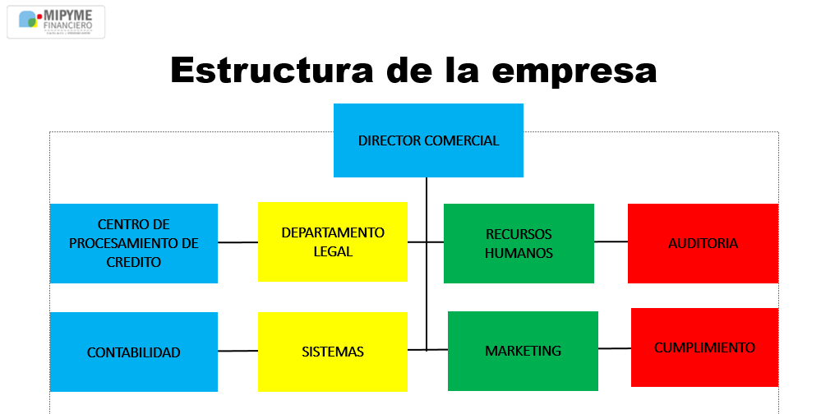

# Capítulo II Actividades Realizadas & Asignadas

## Introducción a las Actividades Asignadas

Las actividades asignadas y realizadas en Mi Pyme Financiero fueron realizadas internamente, donde se realizó planificación de trabajo como capacitaciones previamente a efectuar las mismas, para así lograr un trabajo adecuado. Se detallarán cada una de las actividades que la organización asignó describiendo el objetivo, su descripción y el resultado final.

## **Mantenimiento** Preventivo Computadoras del área de recursos humanos y del área centro CPC

### Objetivos

* + - 1. General
* Verificar el estado físico de las computodoras del área y que presenten un óptimo funcionamiento.
  + - 1. Específicos
* Realizar una limpieza profunda de las piezas de las computadoras
* Revisar el estado del software de cada computadora que funcione correctamente.
* Limpiar el teclado y la pantalla de cada una de las computadoras.

### Descripción

Se realizó el mantenimiento preventivo de las computadoras del área de recursos humanos (RRHH) y del área de centro de procesamiento de créditos (CPC) para verificar el estado que se encuentran las computadoras.

A continuación, se detallan los pasos a seguir:

* + - 1. Limpieza exterior de la computadora
* Se procedió con la aspiradora a aspirar y posteriormente se soplaron todas partículas de polvo que se encuentran en la parte interna y externa de la computadora.
* Al finalizar se removió las partículas de polvo y se roció espuma o alcohol isopropílico a una franela para limpiar toda la fascia (superficies) externas de la computadora.
  + - 1. Limpieza interior de la computadora
* Se retiró los seguros de la computadora y se levantó la tapa para proceder a revisar los componentes.
* Se quitaron de los organizadores el cableado a continuación se levantó el conducto de ventilación hacia arriba.
* Se aspiró y posteriormente se comenzó a soplar todas partículas de polvo que se encuentran en la parte interna del CPU.
* Se limpió el conducto de ventilación.
* Se limpió la memoria RAM y el disco duro
* Se colocó nuevamente la ventilación y el respectivo cableado.
* Se colocó cada una de las piezas respectivas en su lugar y se ajustaron los tornillos.

### Resultado

Se logró limpiar todas las piezas de la computadora sin ningún inconveniente.

Se pudo verificar el estado y funcionamiento de todas las computadoras, colocando de manera correcta las piezas.

### Plan de Mantenimiento

En una charla con el gerente del área de IT se acordó que el mantenimiento se llevaría a cabo en un periodo de un mes y medio en las agencias de Danli y en las agencias que están ubicadas en Comayagua, Siguatepeque y Intibucá en un periodo de tres meses.

## Mantenimiento a Impresora Cannon

### Objetivos

* + - 1. General
* Verificar el funcionamiento completo de la impresora.
  + - 1. Específicos
* Realizar una serie de pruebas sobre escanear documentos e impresiones.
* Realizar las correcciones correspondientes en caso de anomalías.
* Que el empleado no tenga ningún tipo de problema o atraso a la hora de utilizarla.

### Descripción

Se encontraba un problema con la impresora al momento de realizar escaneos por medio de correo electrónico y también se tenia un problema con las impresiones que se generaban con un problema de tinta que se manchaba la hoja.

A continuación, se detallan los pasos a seguir:

* Se apago la impresora
* Se reviso la tinta de la impresora, el tóner de la impresora del color amarillo estaba manchado de tinta eso generaba que las impresiones se generen incorrectas, para solucionar se reemplazó el tóner por uno nuevo.
* Se configuro la impresora para el envió de correos al momento de escanear, se restableció la configuración de la impresora e ingreso la configuración de la red y el correo asignado que se enviarían por un correo de Google, entrando a los ajustes de la impresora desde el celular móvil se estableció el SMTP de Google el cual es “smtp.google.com” y el puerto “465” utilizando una conexión SSL.
* Una vez finalizado se reinició y la impresora y se solucionó el problema de escaneo.

### Resultado

Se efectuaron todas las pruebas necesarias exitosamente, asi se solucionaron todos los problemas que presentaba la impresora.

## Cambio de Tinta y Configuración de impresoras térmicas

### Objetivos

* + - 1. General
* Configurar las impresoras térmicas para entregarlas a los nuevos gestores de cobro.
  + - 1. Específicos
* Configurar la forma de impresión de la factura para el cliente
* Realizar pruebas de funcionamiento a las impresoras térmicas
* Llenar los botes de tinta para la impresora de las oficinas.

### Descripción

Se comenzó llenando los botes de tinta para la impresora que se utiliza en la agencia de Danlí, donde la impresora que utiliza colores (CMYK) colores que son:

* Azul(C)
* Rosa (M)
* Amarillo (Y)
* Negro (K)

A continuación, se detallan los pasos a seguir:

* Se utilizo una gabacha para evitar manchar el uniforme de tinta.
* Se utilizo unas jeringas nuevas para extraer la tinta de los botes de su respectivo color.
* Se llenaron los botes que se enviarían a las diferentes agencias.
* Luego se configuro las impresoras térmicas configurando la forma de impresión de las facturas.

### Resultado

Se pudo comprobar el funcionamiento de las impresoras térmicas nuevas dando por resultado que se tiene que reportar una impresora con mal funcionamiento de la batería y se llenaron los recipientes de tinta para enviarlos a las agencias.

# Capítulo III Aportes Implementando los Conocimientos de la Ingeniería en Ciencias de la Computación

## Introducción de los Aportes Realizados

Los aportes que se mostraran a continuación fueron realizados con el fin de dar una solución a las necesidades de la empresa, los que se describirán a continuación fueron desarrollados aplicando los conocimientos adquiridos durante toda la carrera, así como con la ayuda de foros, cursos, tutoriales y documentación, entre ellos se encuentra una aplicación web para la cartera personal del cliente, página web de la empresa y el control de asistencia de los empleados. Se dará una introducción de estos, las dificultades, las oportunidades, los objetivos que se buscan alcanzar, la descripción y también las tecnologías y herramientas utilizadas.

## Aplicación Web Clientes

### Introducción

**Actualmente, los clientes de Mi Pyme Financiero no tienen una forma de llevar un control de los pagos que realizan ni la información de su deuda con la empresa, a lo cual el cliente solo le queda válido las facturas, pero el problema es que las facturas se pueden llegar a perder y no quedar registro de su deuda, es por ello cuyo aplicación web el cliente puede revisar su información a cualquier hora del día y tener un mejor control de su préstamo y si ve alguna anomalía o un error del gestor o poder reportarlo y así el cliente vería que el proceso de Mi Pyme Financiero es transparente y no se le está robando dinero al cliente.**

### Problemática

**No se cuenta con una aplicación web para clientes, y muchas personas siempre llaman para preguntar cuanto es la deuda que tienen y reportan problemas de que los gestores cobran más dinero de lo que es el pago de la cuota, así que para evitar esos problemas con una aplicación web el cliente puede revisar si el gestor está cobrando la cantidad de dinero adecuada y no ser víctima de engaño.**

### Oportunidades

* Mantener siempre transparencia con nuestros clientes.
* Acaparamiento de posibles clientes potenciales.
* Mantenernos siempre en constante innovación en este mundo tecnológico.

### Objetivos

* + - 1. General
* Crear un sistema que permita al cliente visualizar la información de su préstamo y tener un control de su deuda.
  + - 1. Específicos
* Respuestas claras a los clientes, lo que generará satisfacción y así dará buena imagen de la financiera.
* Permitir que el cliente tenga acceso a toda su información y verificar que no está siendo engañado.

### Descripción

A continuación, se detalla cada uno de los módulos del sistema:

* Inició de Sesión

En este apartado el cliente podrá acceder con su cuenta, que incluye su número de identidad y una contraseña, para iniciar sesión debe hacerlo con una cuenta existente y verificada mediante correo electrónico.

* Registro

En este módulo el usuario tiene la opción de crear una cuenta, donde ingresará su número de identidad para verificar que se encuentre registrado en la base de datos, luego si se encuentra registrado ingresará su correo electrónico y su contraseña, luego se enviará a su correo electrónico un enlace para poder verificar su cuenta y tener acceso al sistema.

* Solicitudes de Préstamo

En este módulo el cliente puede ver si las solicitudes que ha solicitado a la empresa de Mi Pyme Financiero para verificar si se solicitó el monto que el solicito al gestor de cobro y también saber la cantidad de dinero que se autorizó.

* Sugerencias

Este apartado está hecho para que los clientes puedan reportar un problema o una queja con su préstamo.

* Préstamos

Este es el módulo que el cliente visualizara después de iniciar sesión, se mostrara un panel sobre el dinero que debe a la empresa además podrá acceder a ver todo el detalle de su préstamo activo, donde al acceder a la izquierda se mostrara una tabla listando todas las solicitudes de préstamo que tiene el cliente y a la derecha se muestra un panel con la información detallada del préstamo activo que tiene por último, se le mostrara una tabla con todas las fechas de pago y muestran un indicador si la cuota ya se pagó o no.

* Pagos Realizados

Este módulo es solo para que los clientes tengan un control de los pagos que han realizado a los gestores de cobro donde se muestra la fecha y el dinero que ellos dieron y se muestra si tienen mora se refleja la cantidad en este módulo.

* Notificaciones

Este módulo sirve para que el cliente pueda ver los recordatorios o los avisos que envía la empresa para todos los clientes, también se notifica al cliente la cantidad de dinero que tiene de mora, la próxima fecha de pago y cuantas cuotas tiene incompletas.

* Reportes

Este módulo sirve para que el cliente pueda exportar en pdf las solitudes de préstamo que solicitaron, también las fechas de pagos de su préstamo activo y los pagos realizados de cada cuota que ha pagado y también puede exportar su historial de préstamos.

* Sugerencia de los Módulos

La sugerencia de los módulos corresponde a Lic. Octavio Gamero gerente de IT donde el me dio las indicaciones de los módulos que necesitaría la aplicación de clientes.

### Lenguajes de Programación, tecnologías y Frameworks Utilizados

* Php (Php, s.f.)
* Laravel (Laravel, 2022)
* Livewire (Livewire, 2022)
* Powergrid Livewire (Livewire Powergrid, 2022)
* Dompdf (Barryvdh, 2022)
* Megaphone (Mikebarlow, 2022)
* GitHub (Github, 2022)
* Mysql (MySql Serve, 2022)
* Composer (Composer, s.f.)
  + - 1. ¿Porque se utilizo el lenguajes de php y su Framework?

Se utilizo el lenguaje de Php en su versión 8.1.10 utilizando uno de sus framework llamado Laravel en su versión 9 por la razón que el sistema principal de la empresa se encuentra desarrollado en ese mismo lenguaje y al gerente de IT le pareció muy óptimo para el desarrollo de la aplicación web.

* + - 1. Control de Versión

Se Utilizo GitHub para tener un respaldo del codigo fuente y asi mantener un control de versiones de la aplicación.

* + - 1. Uso de Livewire

Se utiliza livewire para lograr hacer el funcionamiento de la aplicación web más dinámico, ya que es un framework de Laravel donde permite hacer varias funciones sin la necesidad de recargar la página.

## Sistema de Control de Asistencias para Empleados

### Introducción

Sabemos que a diario los empleados en mi pyme financiero tienen su libro de asistencia donde escriben la fecha su hora de entrada y salida y firman para validar su asistencia del día, pero para tener un mejor control se registrara su asistencia por medio de un código Qr que será asignado a cada uno de los empleados y se colocara en el carnet del empleado y con esto poder evitar el tiempo que tardan los empleados en anotar su nombre en la lista.

### Problemática

El control de asistencia es muy importante en la empresa y estar escribiendo su asistencia todos los días de forma manual lleva más tiempo y cuesta más que el personal de recursos humanos lleve un control de las horas del empleado también asi poder evitar el fraude laboral y asi evitar pérdidas de dinero y tiempo.

### Oportunidades

* Mejor control de asistencia de los empleados.
* Evitar Perdida de dinero y mejorar la productividad.
* Horarios de trabajo flexibles
* Mantenernos siempre en constante innovación en este mundo tecnológico.

### Objetivos

* + - 1. General
* Crear un sistema que permita llevar un control de la asistencia de los empleados.
  + - 1. Específicos
* Mantener un control de las horas de trabajo de los empleados.
* Gestionar el tiempo para realizar el control de horas de los empleados.
* Facilitar el trabajo del personal del área de recursos humanos

### Descripción

A continuación, se detallan cada uno de los módulos del sistema:

* Inició de Sesión

En este apartado está disponible para el personal de recursos humanos, pero también tienen acceso el administrador general y el supervisor de distrito, el cual puede acceder a diferentes funcionalidades del sistema donde solo necesita su número de identidad y una contraseña, para iniciar sesión debe hacerlo con una cuenta existente.

* Registrar Asistencia

En este módulo el empleado puede registrar su asistencia de la forma manual escribiendo su número de identidad donde se verificará que sea un empleado existente y se encuentre activo y también se puede del segundo modo donde se escanea el codigo qr del empleado y automáticamente registra su hora de entrada o salida.

* Asistencias

En caso de que el usuario tenga acceso al modo de administrador puede ver las listas de asistencias por un periodo de fechas y también buscar un empleado en específico.

* Menú Principal

En este módulo se muestra el menú donde el usuario ya con sesión iniciada podrá genera los carnets de los empleados y se muestran algunas graficas de cuantos empleados hay por agencia.

* Generar Carnets

Podrá generar un carnet del empleado ingresando su número de identidad del empleado y se verificara que el empleado se encuentre activo y exista en la base de datos, si existe se generara un codigo qr y se almacenan en el servidor de archivos de la empresa, se generan en un pdf todos los carnets de los empleados y también se puede descargar en pdf un carnet individual del empleado.

* Notificaciones

Este apartado el usuario puede ver las notificaciones que recibe donde él usuario las puede leer y eliminar.

### Lenguajes de Programación, Tecnologías y Frameworks Utilizados

Para el desarrollo del siguiente sistema se utilizó lo siguiente:

* Php (Php, s.f.)
* Composer (Composer, s.f.)
* Laravel (Laravel, 2022)
* Livewire (Livewire, 2022)
* Powergrid Livewire (Livewire Powergrid, 2022)
* Dompdf (Barryvdh, 2022)
* Megaphone (Mikebarlow, 2022)
* GitHub (Github, 2022)
* Simple Code QR (Simple Software IO, 2022)
* Livewire Charts (Asantibanez, 2022)
* Mysql (MySql Serve, 2022)
  + - 1. ¿Porque se utilizo el lenguajes de php y su Framework?

Se utilizo el lenguaje de Php porque me pareció un lenguaje muy óptimo para desarrollarlo y con la experiencia que se obtuvo se ahorraría un poco de tiempo para desarrollar el sistema.

* + - 1. Control de Versión

Se Utilizo GitHub para tener un respaldo del codigo fuente y asi mantener un control de versiones de la aplicación.

* + - 1. Uso de Livewire

Se utiliza livewire para lograr hacer el funcionamiento de la aplicación web más dinámico, ya que es un framework de Laravel donde permite hacer varias funciones sin la necesidad de recargar la página.

## Página Web Informativa

### Introducción

En la empresa Mi Pyme Financiero se necesita nuevas mejoras a su página informativa donde se realizó el análisis para ver las nuevas innovaciones que se aplicaran para mejorar la apariencia del sitio web.

### Problemática

El sitio web se encontraba desactualizado, problemas de redacción y ortografía, y su diseño no era muy adecuado al tema que trataba sobre una financiero, y no se adaptaba muy bien a los dispositivos móviles.

### Oportunidades

* Mejorar la apariencia de nuestro sitio web para dar mejor impresión a nuestros clientes.
* Mantenernos siempre en constante innovación en este mundo tecnológico.

### Objetivos

* + - 1. General
* Crear un sitio web informativo con una mejor apariencia para los clientes.
  + - 1. Específicos
* Innovar en el tema de manejo de información y apariencia del sitio web.
* Desarrollar un sitio web que se adapte a todos los dispositivos móviles y computadoras.
* Mejorar la atención de nuestros servicios para los clientes.

### Descripción

A continuación, se detalla cada uno de las páginas del sitio web:

* Inició

En la pantalla principal del sitio web se muestra una slider con 3 fotografías que reflejan la felicidad de los empleados de Mi Pyme Financiero y la confianza que generan para que los clientes deseen trabajar con Mi Pyme Financiero.

* Acerca de

En este apartado se puede visualizar la información de la empresa como es la historia de la empresa, visión, misión y valores que practican.

* Servicios

En este apartado se pueden visualizar los servicios que brinda la empresa y los requisitos que necesita cumplir el cliente para optar por un préstamo.

* Equipo de Mi Pyme Financiero

Se muestra una galería de fotos de una parte del personal administrativo y describen los valores que se practican en la empresa.

* Novedades

Aquí se muestran las novedades más recientes que se han implementado en la empresa las cuales son las impresoras térmicas, la aplicación web de clientes y la apertura de una nueva agencia en el departamento de Intibucá.

* Contacto

En este apartado se muestra un detalle de la cada agencia que incluye dirección, teléfono, correo electrónico y ubicación geográfica de cada una de las agencias que cuenta la empresa y también cuenta con un formulario de contacto para que los clientes se puedan comunicar con nosotros.

### Lenguajes de Programación, Tecnologías y Frameworks Utilizados

* Php (Php, s.f.)
* Html 5 (MDN contributors, 2022)
* Css (MDN contributors, 2022)
* JavaScript (MDN contributors, 2022)
  + - 1. Uso de Php

Se Utilizo Php para el envio de mensajes por medio de correo electrónico, para que los clientes puedan enviar sus sugerencias o quejas a la empresa.

* + - 1. Uso de HTML 5

Se Utilizo html 5 para la estructura de la página principal del sitio web de Mi Pyme Financiero.

* + - 1. Uso de Css

Se Utilizo Hojas de estilo para dar una mejor apariencia a todo el sitio web y fuera de forma agradable para los clientes.

* + - 1. Uso de JavaScript

Se Utilizo JavaScript para la funcionalidad de la página y dar una mejor función a los componentes de la página al ser más dinámica.

# Conclusiones

* Mi Pyme Financiero

Obtenemos primero que, de lo anterior, en el desarrollo de las actividades asignadas, pude adquirir nuevas que me servirán en esta formación en como profesional, en esta unidad aprendí la importancia del trabajo duro no solo haciendo las cosas, sino haciéndolas de la mejor manera, dando ese esfuerzo, este experimento mostró cómo es posible aplicar el aprendizaje basado en competencias.

También demostró que el trabajo realizado es valioso para producir mejoras en el funcionamiento de la organización, contribuyendo a la mayor satisfacción y satisfacción de Mi Pyme Financiero, así como de sus clientes. Contribuyendo a la mayor satisfacción y satisfacción de Mi Pyme Financiero, así como de sus clientes.

* Facultad de Ciencias de la Computación

Dentro del análisis, en la unidad de aporte, donde se buscó mitigar las necesidades de la organización, fue una gran experiencia.

La colaboración con la entidad financiera ha posibilitado satisfactoriamente los objetivos y alcances de los proyectos.

La aplicación del método Agile SCRUM, además del resultado a corto plazo y de alta calidad, ha sido muy importante en el desarrollo del sistema, que permite visualizar cada pequeño avance funcional y modificaciones necesarias, y determinar que cumplen con los requisitos. establecido originalmente por la financiera.

En resumen, en las debilidades que tiene la entidad se concluye que estas se compensan con las fortalezas con las que cuentan, al igual las amenazas con que tienen en el futuro las equilibran con las oportunidades brindadas.

# Recomendaciones

* Mi Pyme Financiero

Se recomienda al departamento de IT de Mi Pyme Financiero, implementar capacitaciones audiovisuales de las nuevas funcionalidades implementadas en la aplicación de los gestores, que sirva como guía y donde los empleados no tengan problemas al usar la aplicación.

En el caso de realizar mejoras en los sistemas web, se debe tomar en cuenta las versiones de las librerías y frameworks que se van a utilizar ya que estos pueden dar errores de código o errores al compilar.

Si la financiera decide seguir haciendo uso de las tecnologías usadas en estos sistemas, debe buscar la forma de costear los costos mensuales de estas a tiempo, para mantener funcionando correctamente los sistemas.

En caso de hacer uso de los sistemas, se recomienda alojar el sitio web en un proveedor de hosting de confianza, así como realizar periódicamente copias de seguridad de los sitios web y de las bases de datos.

Se recomienda al departamento de IT de Mi Pyme Financiero tener una mejor planeación y utilizar estándares de seguridad para evitar alguna perdida de datos.

* Facultad de Ciencias de la Computación

Se recomienda a los catedráticos actualizar tecnologías, librerías, frameworks y herramientas de manera recurrente a la hora de impartir una clase ya que estas van en constante cambio, ya que esto permitirá al alumno trabajar y lograr lo deseado de manera más sencilla en proyectos que pretenda desarrollar a futuro.

Se recomienda que la universidad dé mayor seguimiento al practicante, a las actividades y a los aportes que realiza para poder dar alguna ayuda o recomendación, también saber el trato que se da al practicante en la empresa.

# Bibliografía

Asantibanez. (18 de febrero de 2022). *Livewire Charts*. Obtenido de Livewire Charts: https://github.com/asantibanez/livewire-charts

Barryvdh. (31 de octubre de 2022). *Laravel DOMPDF* . Obtenido de Laravel DOMPDF : https://github.com/barryvdh/laravel-dompdf

*Composer*. (s.f.). Recuperado el 27 de Enero de 2022, de Composer: https://getcomposer.org/download/

*Github*. (28 de Febrero de 2022). Obtenido de Github: https://github.com/PHPMailer/PHPMailer

Laravel. (6 de septiembre de 2022). *Laravel*. Obtenido de Laravel: https://laravel.com/docs/9.x

Livewire. (21 de diciembre de 2022). *Livewire*. Obtenido de Livewire: https://laravel-livewire.com/docs/2.x/quickstart

Livewire Powergrid. (10 de diciembre de 2022). *Livewire Powergrid*. Obtenido de Livewire Powergrid: https://livewire-powergrid.com/

MDN contributors. (25 de septiembre de 2022). *CSS*. Obtenido de CSS: https://developer.mozilla.org/en-US/docs/Web/CSS

MDN contributors. (21 de diciembre de 2022). *Html*. Obtenido de Html: https://developer.mozilla.org/en-US/docs/Web/HTML

MDN contributors. (5 de septiembre de 2022). *JavaScript*. Obtenido de JavaScript: https://devdocs.io/javascript/

Mikebarlow. (27 de diciembre de 2022). *Megaphone*. Obtenido de Megaphone: https://github.com/mikebarlow/megaphone

MySql Serve. (20 de diciembre de 2022). *MySql Serve* . Obtenido de MySql Serve : https://dev.mysql.com/doc/refman/8.0/en/

*Php*. (s.f.). Recuperado el 23 de Enero de 2022, de Php: https://www.php.net/downloads.php

Simple Software IO. (28 de octubre de 2022). *Simple Qr code*. Obtenido de Simple Qr code: https://github.com/SimpleSoftwareIO/simple-qrcode

# Anexos

**Anexo Actividades Mantenimiento Preventivo Computadoras del área de recursos humanos y del área centro CPC**

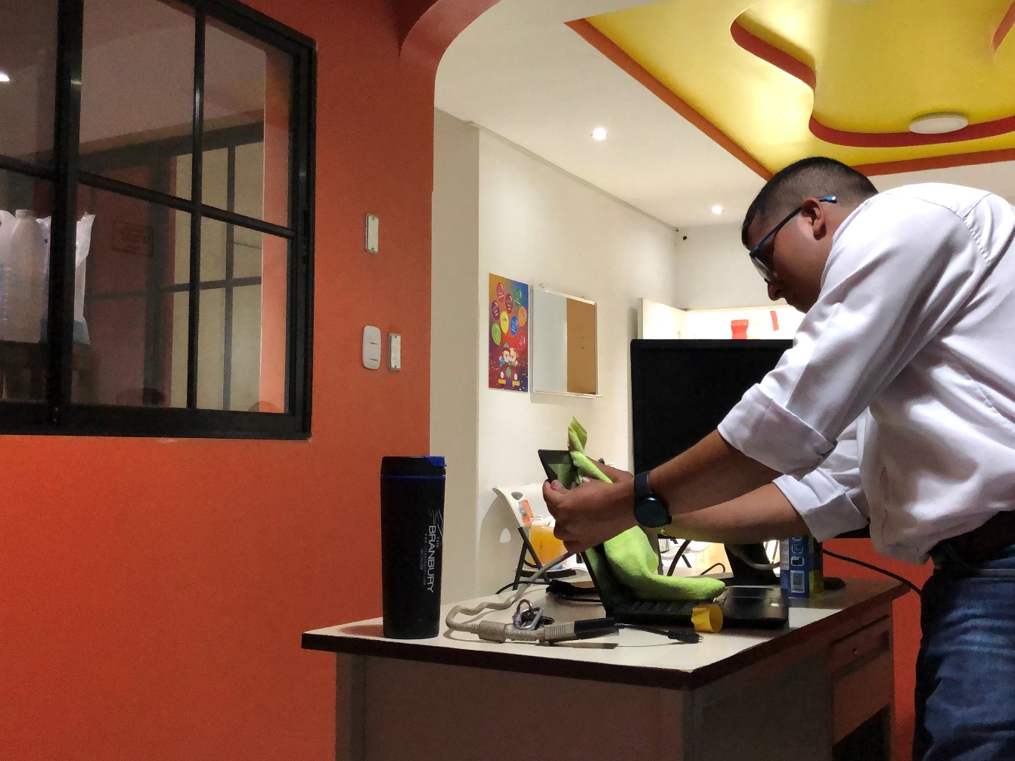

Anexo Actividades Mantenimiento Preventivo Computadoras del área de recursos humanos y del área centro CPC

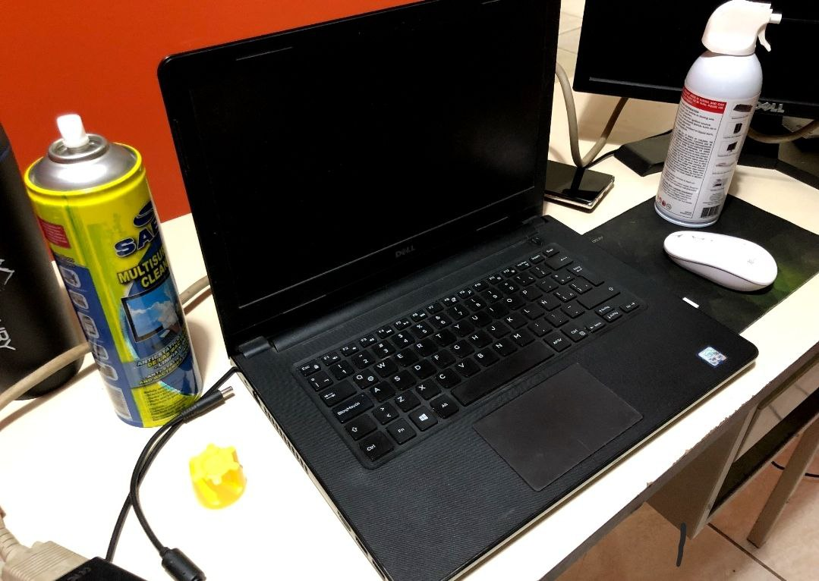

Anexo Actividades Configuración de Impresora Cannon

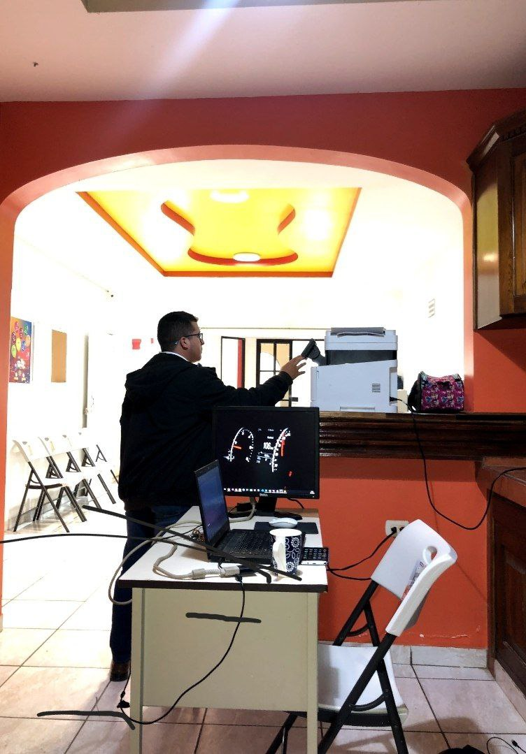

Anexo Actividades Cambio de Tinta para las Impresoras

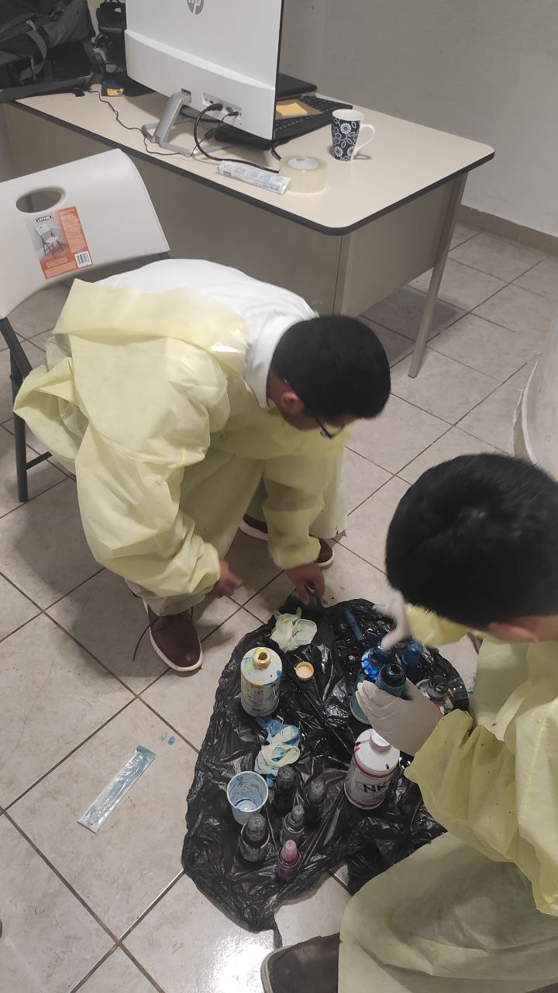

Anexo Aportes Módulo de Inició de Sesión, Aplicación Web Clientes

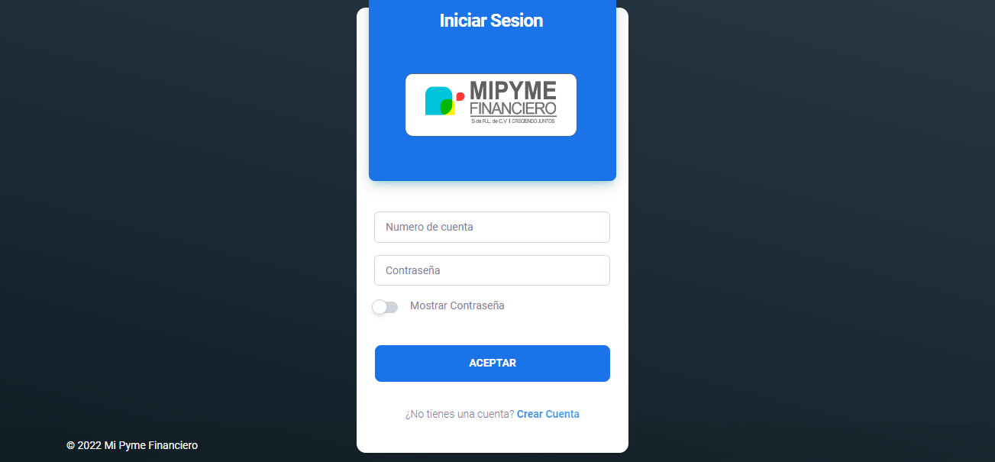

Anexo Aportes Módulo de Registro, Aplicación Web Clientes

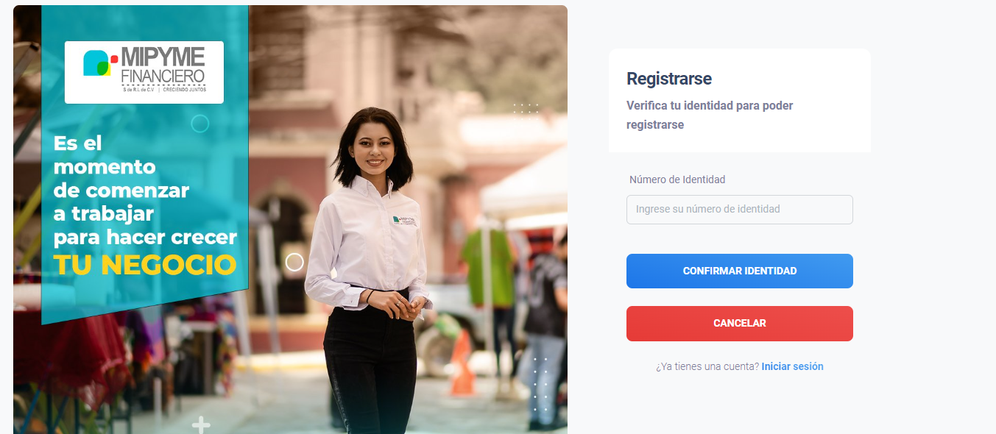

Anexo Aportes Menú Principal, Aplicación Web Clientes

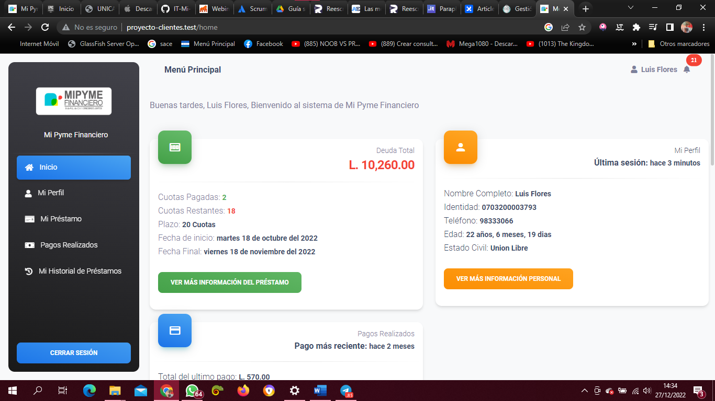

Anexo Aportes Módulo de Préstamo, Aplicación Web Clientes

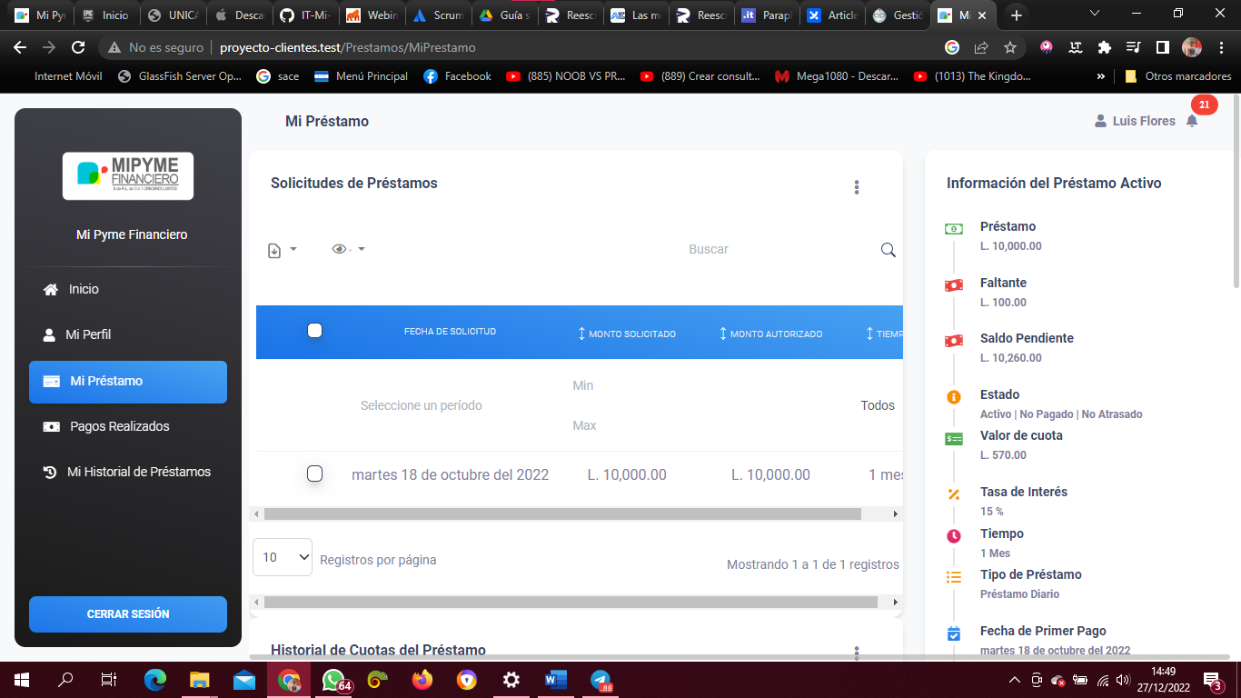

Anexo Aportes Módulo de Sugerencias, Aplicación Web Clientes

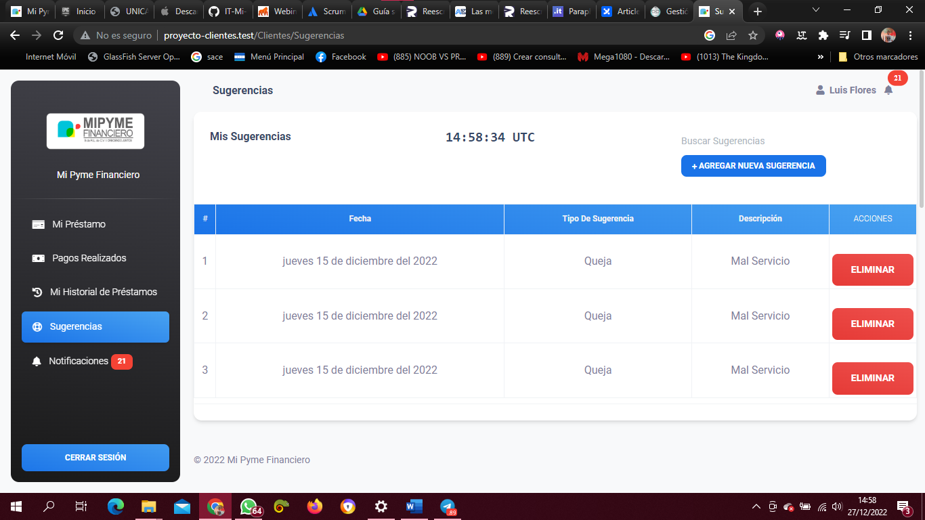

Anexo Aportes Notificaciones, Aplicación Web Clientes

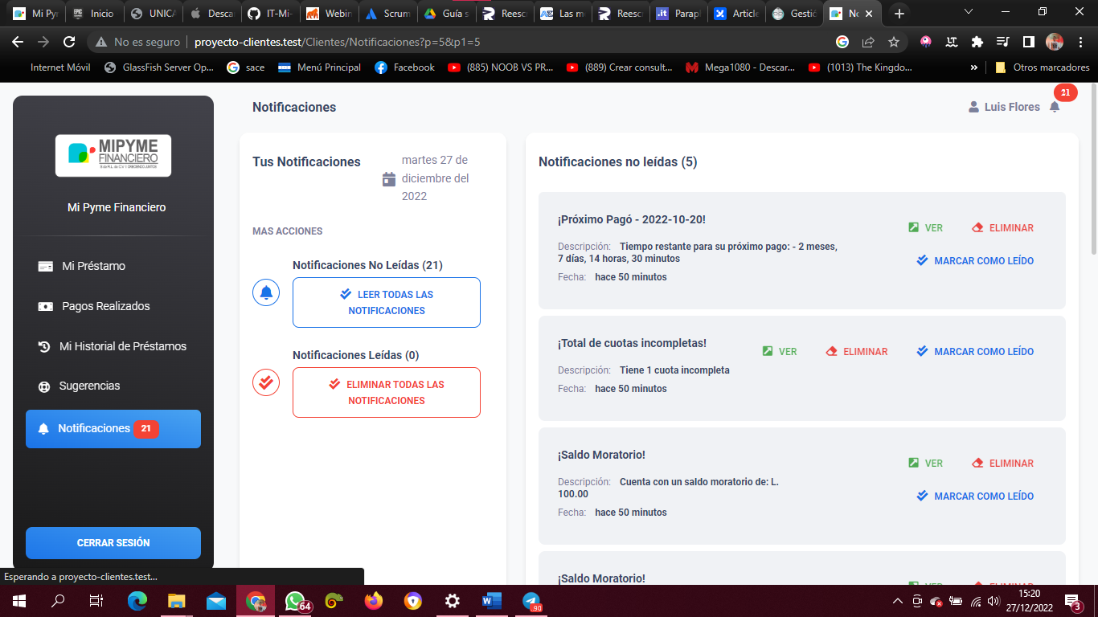

Anexo Aportes Módulo de Pagos Realizados, Aplicación Web Clientes

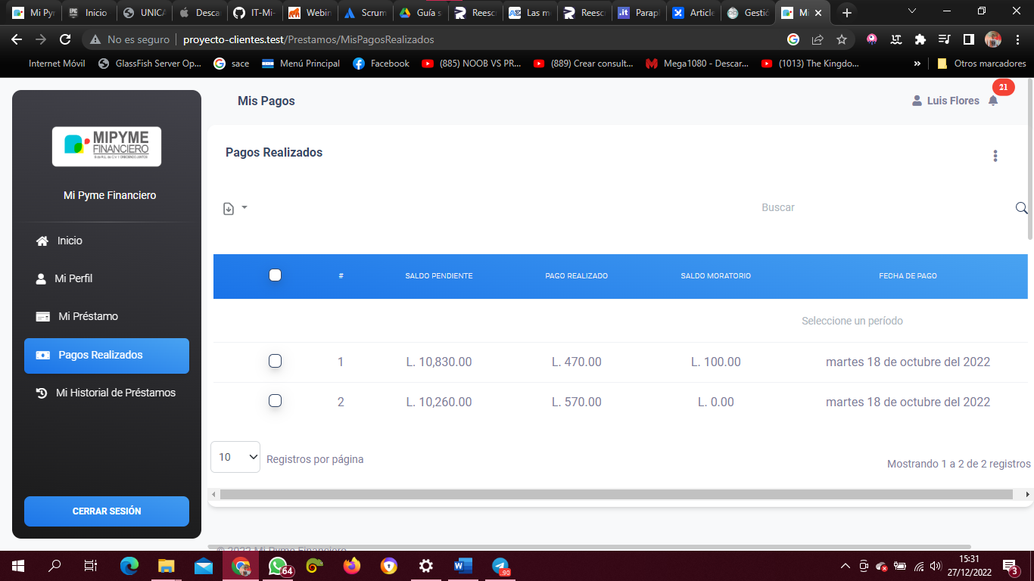

Anexo Aportes Módulo de Historial de Préstamos, Aplicación Web Clientes

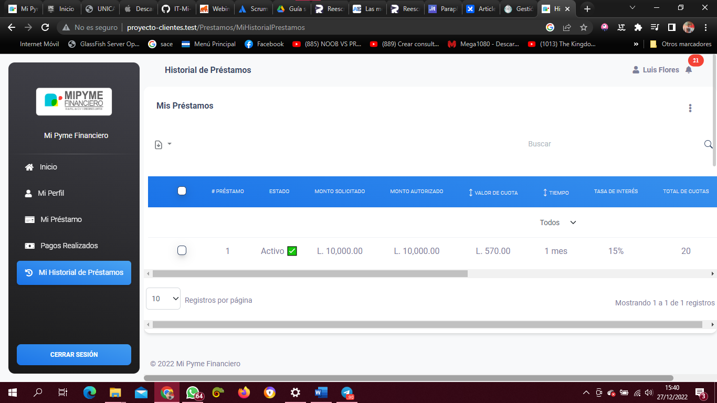

Anexo Aportes Historial de Cuotas del Préstamo, Aplicación Web Clientes

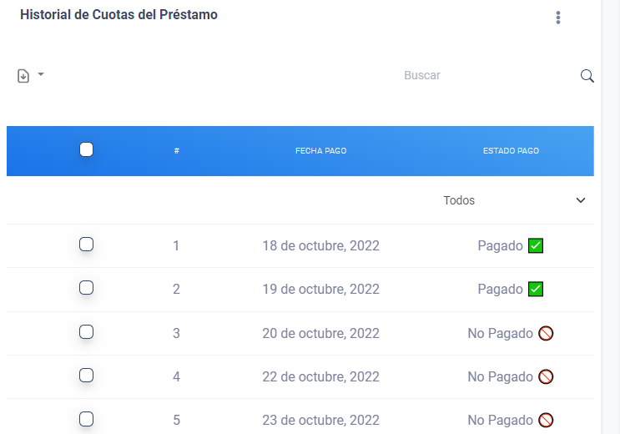

Anexo Aportes Mi Perfil, Aplicación Web Clientes

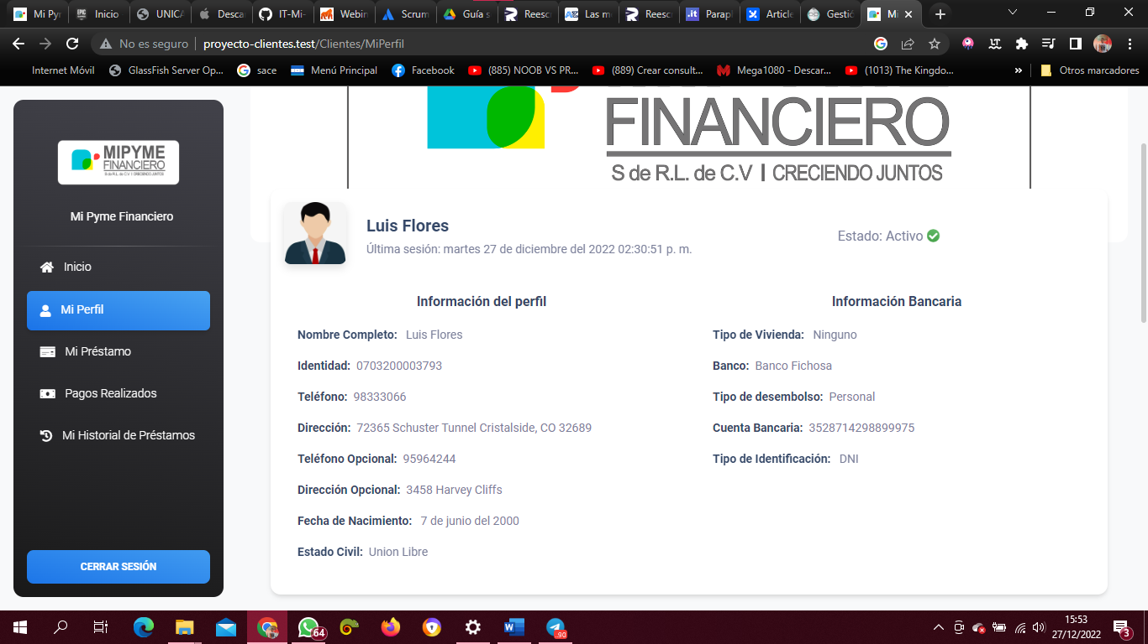

Anexo Aportes Módulo de Inicio de Sesión, Control de Asistencia para Empleados

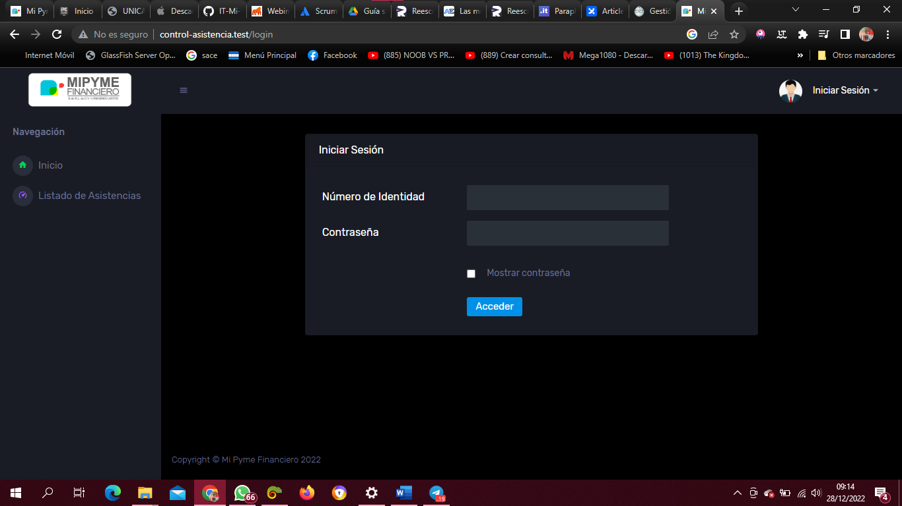

Anexo Aportes Listado de Asistencias, Control de Asistencias para Empleados

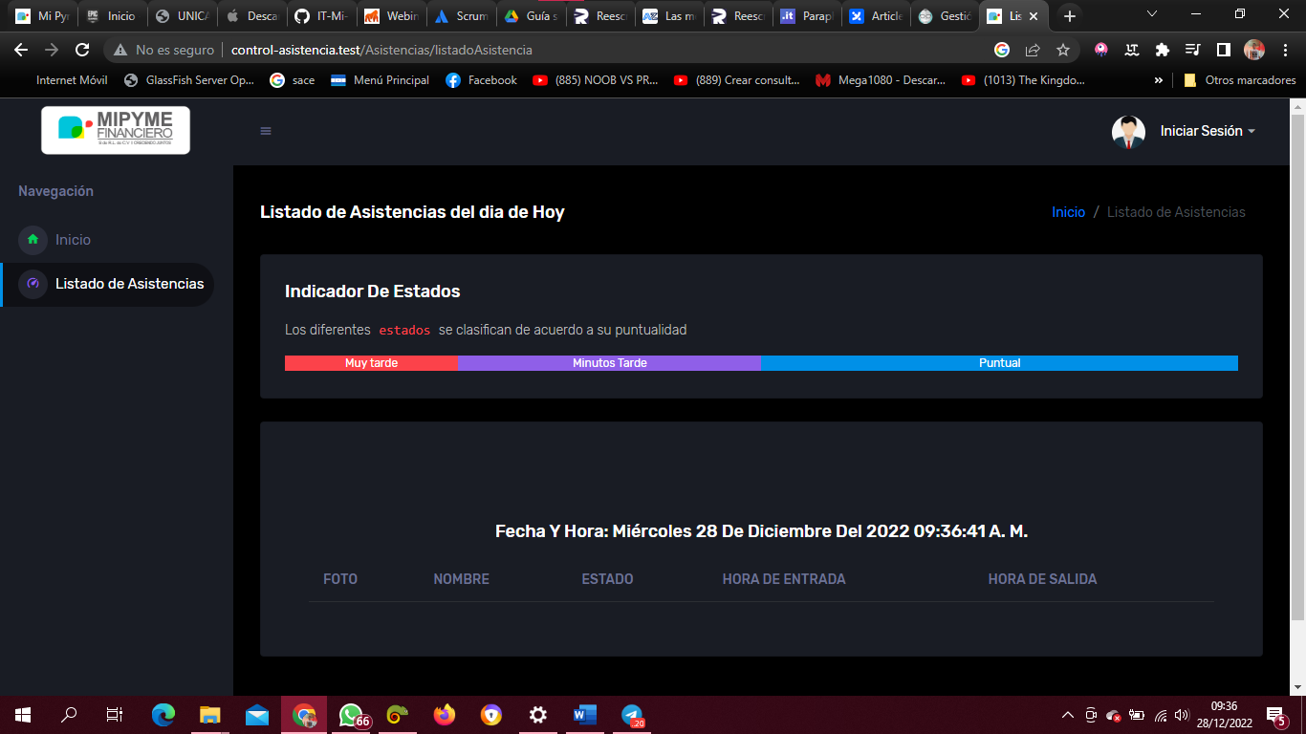

Anexo Aportes Registrar Asistencia, Control de Asistencia para Empleados

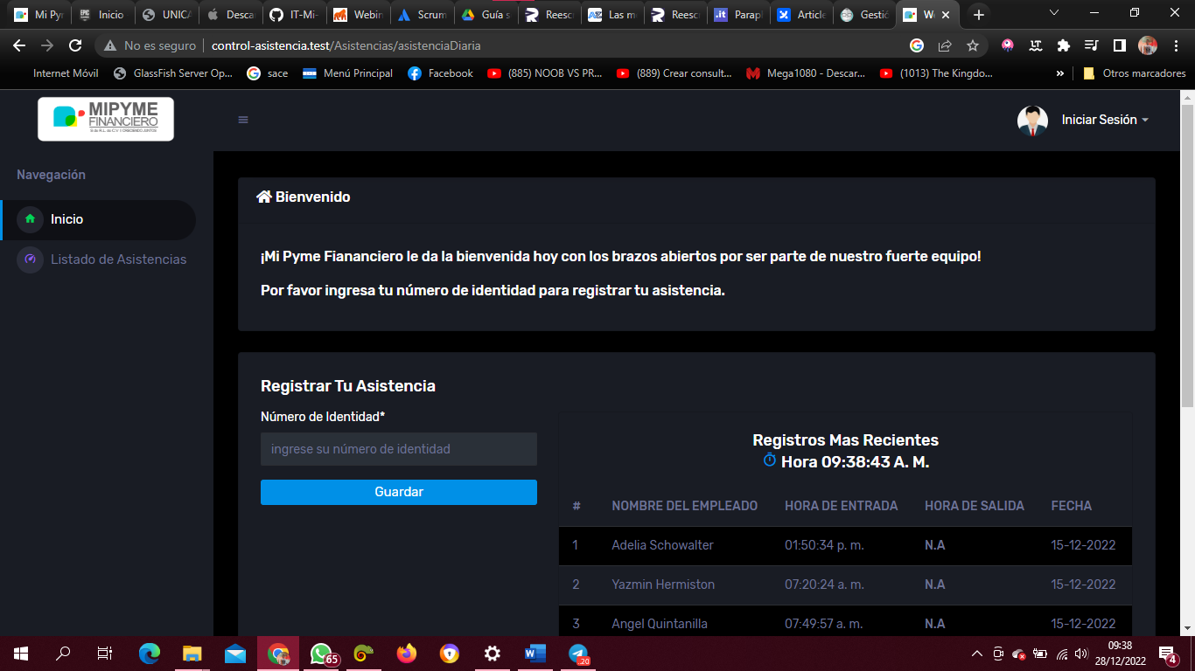

Anexo Aportes Menú Principal, Control de Asistencia para Empleados

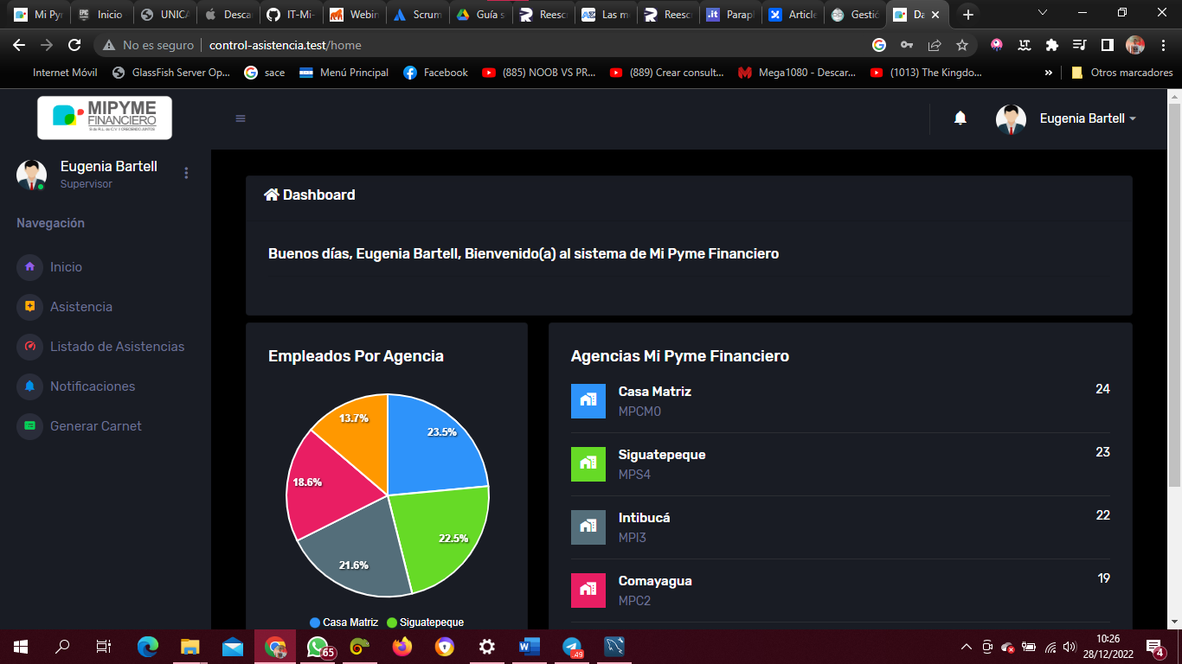

Anexo Aportes Listado de Asistencia para Administrador, Control de Asistencia para Empleados

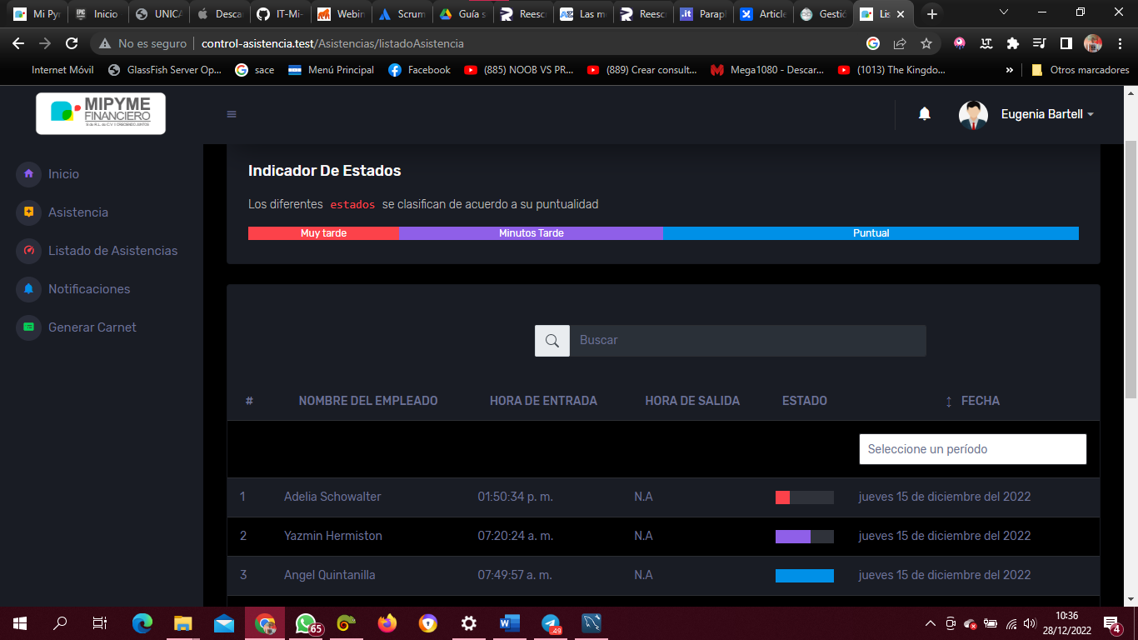

Anexo Aportes Notificaciones, Control de Asistencia para Empleados

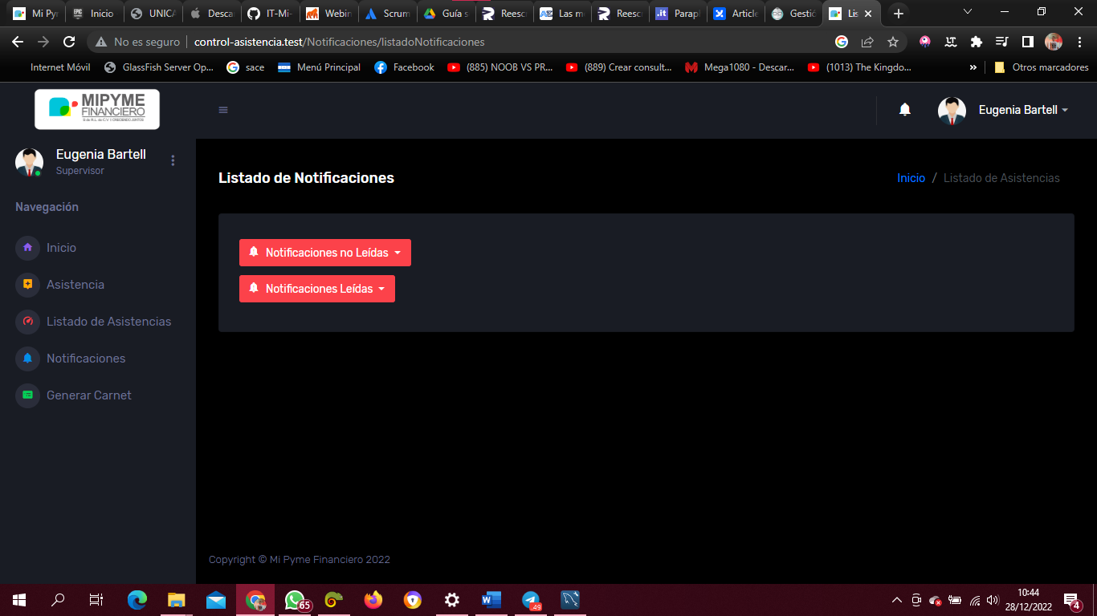

Anexo Aportes Generar Carnet, Control de Asistencia para empleados

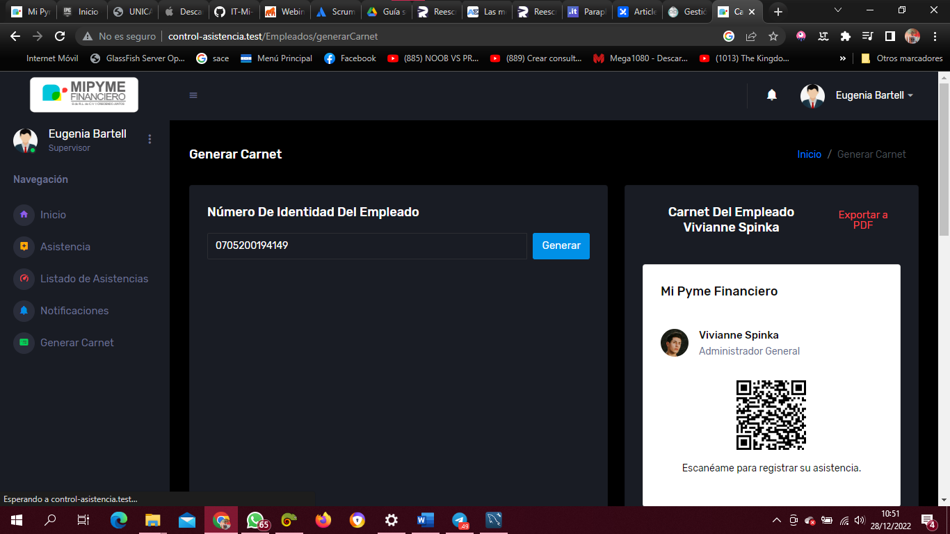

Anexo Aportes Listado de Carnets, Control de Asistencia para Empleados

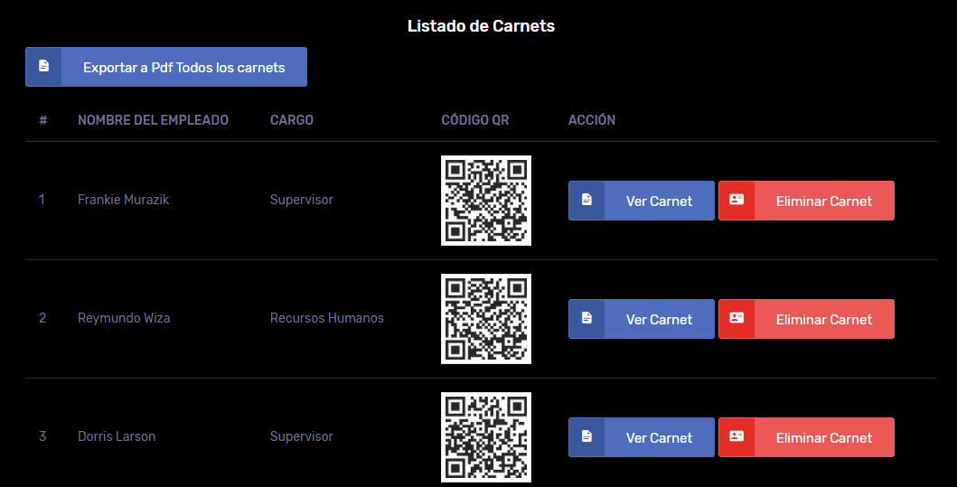

Anexo Aportes Página Principal, Página Web Informativa

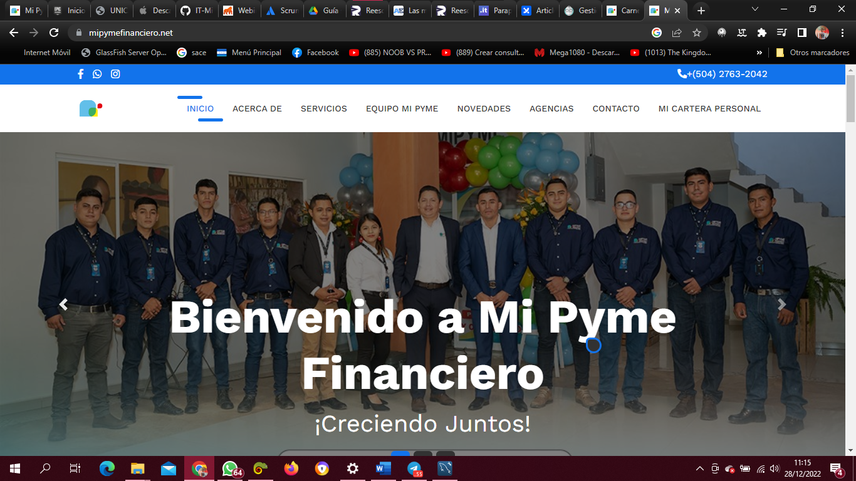

Anexo Aportes Acerca de, Página Web Informativa

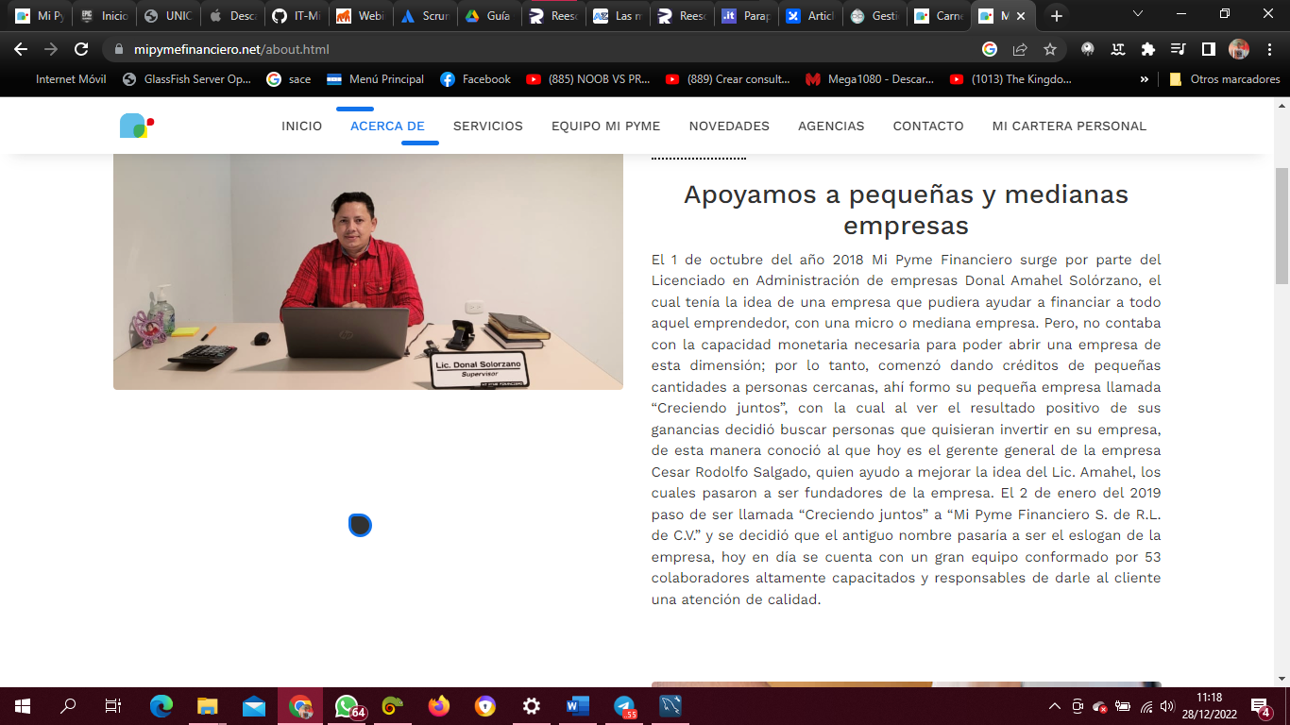

Anexo Aportes Servicios, Página Web Informativa

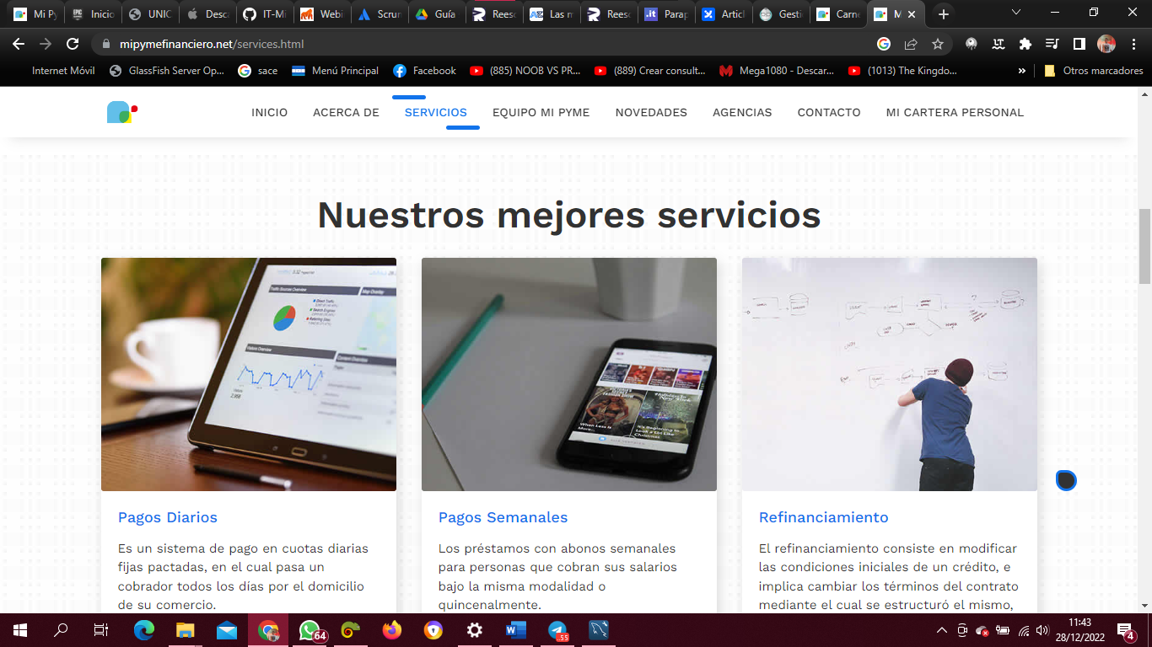

Anexo Aportes Equipo de Mi Pyme Financiero, Página Web Informativa

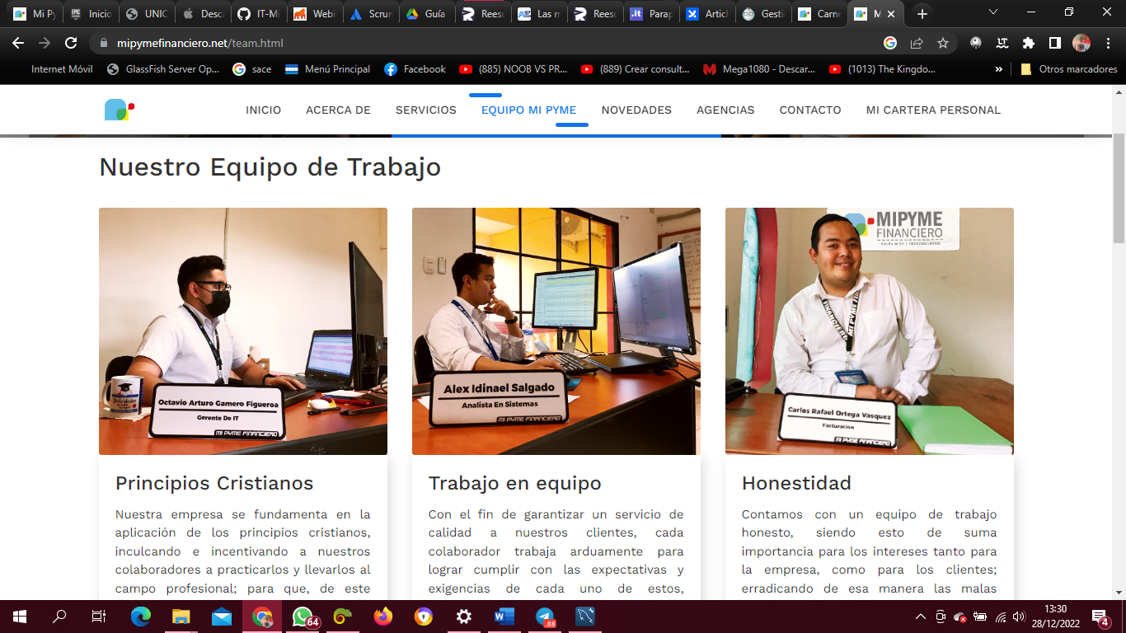

Anexo Aportes Novedades, Página Web Informativa

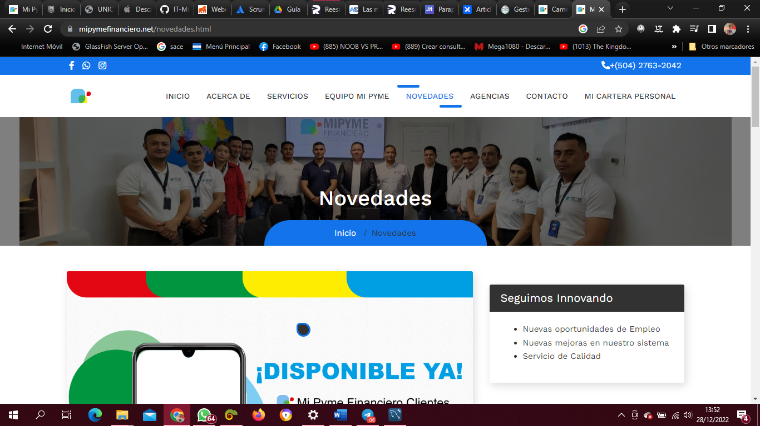

Anexo Aportes Agencias, Página Web Informativa

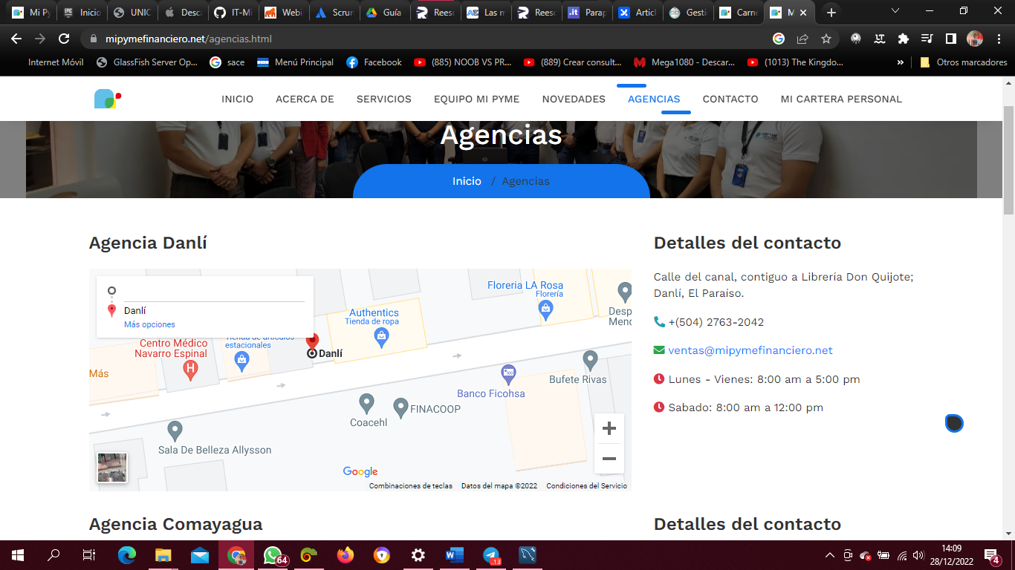

Anexo Aportes Contacto, Página Web Informativa

